Награждение победителя республиканской олимпиады по теме
«Защита прав потребителей» в 2025 году

29 января 2026 года состоялась торжественная церемония награждения победителя республиканской олимпиады по теме «Защита прав потребителей» среди учащихся 8–11 классов. Победителем стал ученик 10 класса МБОУ СОШ № 1 г. Азнакаево Мирзахметов Яромир.
Церемония награждения прошла в стенах родной школы победителя в тёплой и радостной атмосфере. На торжественное мероприятие были приглашены почётные гости: управляющий делами Исполнительного комитета Азнакаевского муниципального района Давлетшин Руслан Рустамович и заместитель начальника управления образования г. Азнакаево Шафикова Нафиса Римовна.
Поздравить победителя и вручить ему кубок, диплом и ценные подарки прибыли представители Госалкогольинспекции Республики Татарстан: заместитель руководителя Хамматов Фаннур Гаптелбарович, начальник отдела развития и координации внутреннего рынка Арсланова Розалия Махмутовна, начальник Альметьевского территориального органа Михеева Миляуша Индусовна и старший специалист Синица Ирина Александровна.
В ответном слове победитель поблагодарил организаторов олимпиады за высокую оценку его знаний и отметил, что путь к победе потребовал значительных усилий и упорного труда. Он также выразил благодарность своим родителям за поддержку и веру в его силы, а педагогическому коллективу школы — за полученные знания, внимание и наставничество.
Мы искренне рады успеху Яромира и желаем ему дальнейших достижений, новых побед и уверенного движения к поставленным целям!
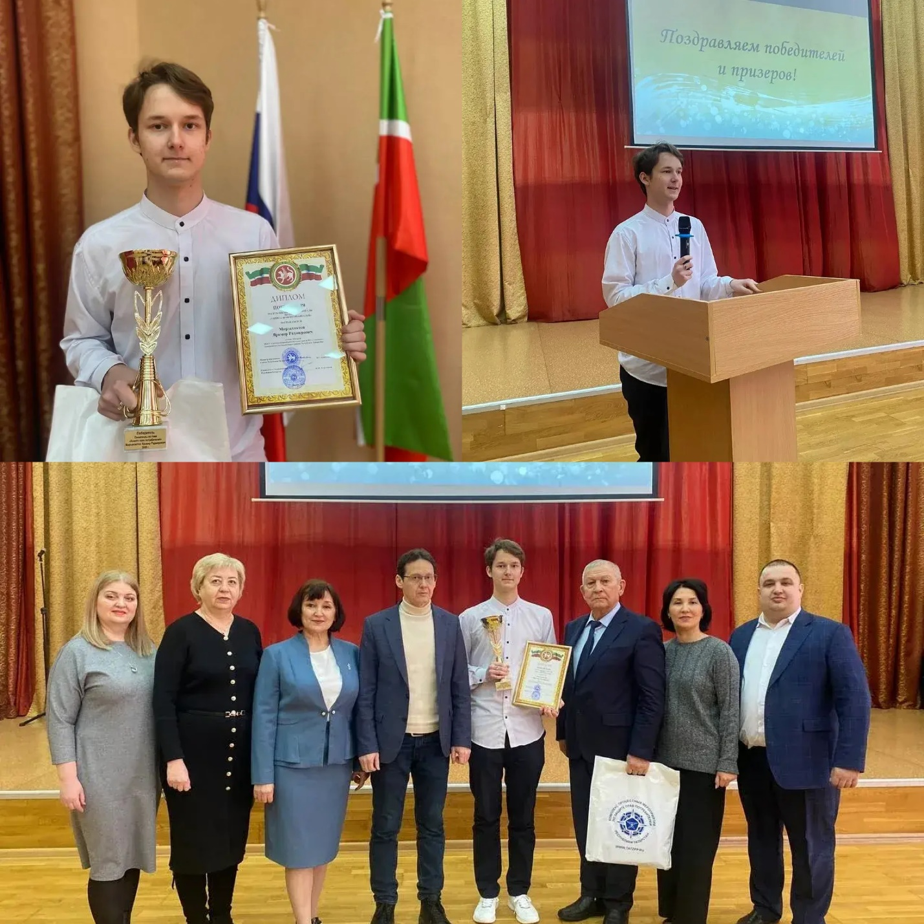
Источник: Альметьевский территориальный орган Госалкогольинспекции Республики Татарстан

